**ERCİYES ÜNİVERSİTESİ**

**REKTÖRLÜK**

**GÜZEL SANATLAR BÖLÜM BAŞKANLIĞI**

**BÖLÜM KURULU TOPLANTI TUTANAĞI**

**Toplantı Tarihi:** 31 Ekim2024

**Toplantı No:** 2024/12

Bölüm kurulu 31 Ekim 2024 tarihinde saat 16.30 da komisyon başkanı Öğr. Gör. Nihal ŞENGÜN başkanlığında kurul üyeleri ile toplantı gerçekleştirildi.

**Gündem Maddesi:**

1. Bölüm başkanlığımız ve Güzel Sanatlar Fakültesi, Güzel Sanatlar Enstitüsü işbirliği ile düzenlenen Cumhuriyet Bayramı etkinliklerinden Karma Sergi, Cumhuriyet Konserleri etkinliklerinin Kahramankazan’da yaşanan terör saldırısı nedeniyle ileri tarihe ertelenmesinin görüşülmesi **(Ek-1**).
2. Zihinsel Yetersiz Çocukları Yetiştirme ve Koruma Vakfı (ZİÇEV) Kayseri Şubesi tarafından gönderilen sosyal sorumluluk kapsamında iş birliği yazısı (**Ek-2**).
3. Erciyes Üniversitesi Engelsiz Kampüs Birimi ile işbirliği çerçevesinde 03 Aralık 2024 Dünya Engelliler Günü çerçevesinde Fotoğraf Sergisi düzenlenmesi hakkında görüşülmesi.

**Karar:**

1. 29 Ekim 2024 Cumhuriyet Bayramı kapsamında Bölüm Başkanlığımız, Güzel Sanatlar Fakültesi ve Güzel Sanatlar Enstitüsü işbirliği ile sergi, konser, konferans, çalıştay etkinliklerin planlaması yapılarak 21-27 Ekim 2024 tarihleri arasında gerçekleştirilmesine karar verilen etkinliklerden bir kısmı gerçekleştirildi. Ancak Cumhuriyet Etkinlikleri devam ederken 23 Ekim 2024 tarihinde Kahramankazan’da yaşanan terör saldırısı nedeniyle özellikle müzikli etkinliklerin ileri bir tarihe ertelenmesi ve bir etkinliğin iptal kararı verilerek ekli listede belirtildiği şekliyle uygulanmasına (**Ek-3**),
2. Zihinsel Yetersiz Çocukları Yetiştirme ve Koruma Vakfı (ZİÇEV) ile Bölüm Başkanlığımız işbirliği ile ERÜ öğrencilerinin bölüm başkanlığımızdan Alan Dışı Seçmeli Ders kapsamında aldığı Uygulamalı Fotoğrafçılık Dersinin, dersin sorumlu öğretim elemanı Öğr. Gör. Uğur AYDIN koordinatörlüğünde Fotoğraf Teknikleri Eğitimi başlığı ile ZİÇEV öğrencilerine verilmesine, üniversite öğrencileri ve ZİÇEV öğrencilerini kaynaştırarak sosyal sorumluluk bilincinin oluşturulmasına, çekilen fotoğraflarla bir sergi planlanmasına,
3. Engelsiz Kampüs Birimi, ZİÇEV ve Bölüm Başkanlığımız işbirliği ile 03 Aralık 2024 Dünya Engelliler Günü kapsamında ZİÇEV öğrencilerinin objektifinden yansıyan görüntüler ve üniversite öğrencilerimizin Uygulamalı Fotoğrafçılık Dersi kapsamında ZİÇEV öğrencilerinin Fotoğraf Teknikleri Eğitimi alırken çektikleri fotoğraflardan oluşturulan bir Fotoğraf Sergisi düzenlenmesine oy birliği ile karar verilmiştir

|  |  |  |
| --- | --- | --- |
| **BÖLÜM KURULU** | | **İmza** |
| Öğr. Gör. Nihal ŞENGÜN | Başkan |  |
| Öğr. Gör. T. Ferit HİDAYETOĞLU | Başkan Yrd. |  |
| Öğr. Gör. Dr. Mehpare YAĞLICI | Üye |  |
| Öğr. Gör. Dr. İsmail ARGUNŞAH | Üye | İzinli |
| Öğr. Gör. Özcan GÜRBÜZ | Üye |  |
| Öğr. Gör. Uğur AYDIN | Üye |  |
| Öğr. Gör. Yüksel YILMAZ | Üye |  |
| Öğr. Gör. Necile TOKGÖZ | Üye |  |
| Aziz ERCÖMERT | Üye |  |

**Ek-1**

**CUMHURİYETİN 101. YILI ETKİNLİKLERİ**

**22 EKİM 2024, SALI**

“Ekolojik Ada Erciyes”

Fotoğraf Sergisi

Nihat KARAKAYA

Yer: ERÜ Güzel Sanatlar Fakültesi Zafer Bayburtluoğlu Sergi Salonu

Saat: 11.30

**24 EKİM 2024, PERŞEMBE**

“Erken Cumhuriyetin Sesleri”

Konferans

Prof. Dr. Namık Sinan TURAN

Prof. Dr. Bilen IŞIKTAŞ

Yer: ERÜ GSF ERÜ GSF Müsevver Askeroğlu Konser Salonu

Saat:13.00

**24 EKİM 2024, PERŞEMBE**

“Cumhuriyet Konseri”

Yer: ERÜ Sabancı Kültür Sitesi

Saat: 19.30

**25 EKİM 2024, CUMA**

“29 Ekim Cumhuriyet Bayramı Sergisi”

**Yer:** ERÜ Güzel Sanatlar Fakültesi Zafer Bayburtluoğlu Sergi Salonu

Saat:13.30

**26 EKİM 2024, CUMARTESİ**

Türk Müziği Çalıştayı

Yurdal TOKCAN

Yer: ERÜ GSF Müsevver Askeroğlu Konser Salonu

Saat: 11.00

**26 EKİM 2024, CUMARTESİ**

“Gelenekle Geleceğe Cumhuriyet Konseri”

Konuk Sanatçılar

Yurdal TOKCAN

Ozan TOKCAN

Hazırlayan: Mehmet AKKAN

Yer: ERÜ Sabancı Kültür Sitesi

Saat: 19.30

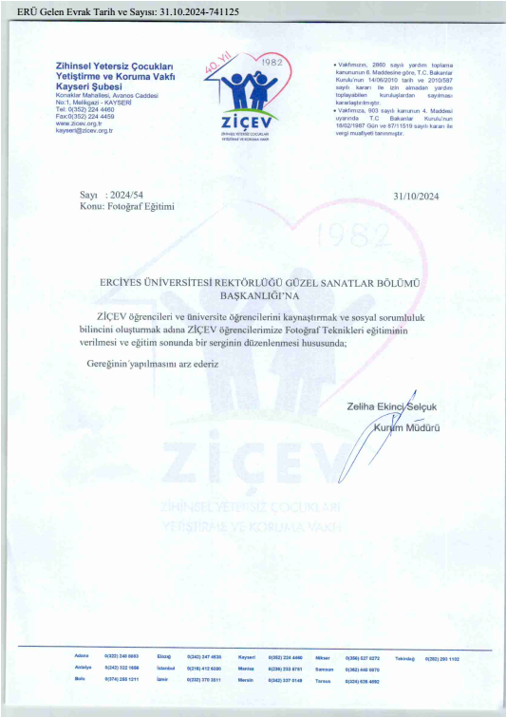

**Ek-3**

**CUMHURİYETİN 101. YILI ETKİNLİKLERİ**

**22 EKİM 2024, SALI (GERÇEKLEŞTİRİLDİ)**

“Ekolojik Ada Erciyes”

Fotoğraf Sergisi

Nihat KARAKAYA

Yer: ERÜ Güzel Sanatlar Fakültesi Zafer Bayburtluoğlu Sergi Salonu

Saat: 11.30

**24 EKİM 2024, PERŞEMBE (GERÇEKLEŞTİRİLDİ)**

“Erken Cumhuriyetin Sesleri”

Konferans

Prof. Dr. Namık Sinan TURAN

Prof. Dr. Bilen IŞIKTAŞ

Yer: ERÜ GSF ERÜ GSF Müsevver Askeroğlu Konser Salonu

Saat:13.00

**24 EKİM 2024, PERŞEMBE (İPTAL EDİLDİ)**

“Cumhuriyet Konseri”

Yer: ERÜ Sabancı Kültür Sitesi

Saat: 19.30

**25 EKİM 2024, CUMA (06 KASIM 2024 tarihine ertelendi)**

“29 Ekim Cumhuriyet Bayramı Sergisi”

**Yer:** ERÜ Güzel Sanatlar Fakültesi Zafer Bayburtluoğlu Sergi Salonu

Saat:13.30

**26 EKİM 2024, CUMARTESİ (30 KASIM 2024 saat 10.30 da yapılmak üzere ertelendi)**

Türk Müziği Çalıştayı

Yurdal TOKCAN

Yer: ERÜ GSF Müsevver Askeroğlu Konser Salonu

Saat: 11.00

**26 EKİM 2024, CUMARTESİ (30 KASIM 2024 saat 19.30 da yapılmak üzere ertelendi)**

“Gelenekle Geleceğe Cumhuriyet Konseri”

Konuk Sanatçılar

Yurdal TOKCAN

Ozan TOKCAN

Hazırlayan: Mehmet AKKAN

Yer: ERÜ Sabancı Kültür Sitesi

Saat: 19.30